### Направление экология

**Школа – мой второй дом**

Выполнена ученицей 9 класса

МБОУ «Куликовская СШ»»

П. Куликово

Сивковой Александрой Владимировной

Научный руководитель - учитель биологии

МБОУ «Куликовская СШ»»

Золотарева Ольга Васильевна

Оглавление

Введение 3-4

Основная часть

Глава 1 Теоретическая часть 4-5

Глава 2 Исследовательская часть 5-10

2.1 Экологическая комфортность классов 6-7

2.2. Воздушно –тепловой режим 7-8

2.3. Озеленённость в школе 9-10

2.4. Оценка освещения 9- 10

2.5. Сравнение полученных данных с 2011годом 10-11

3.Заключение 11

4.Библиографический список 12

Приложение 13-16

Введение

Школа – наш второй дом. Влияние школы, где учащиеся проводят большую часть своего времени, на растущий и развивающийся организм выражено особенно сильно. Поэтому исследование школьной среды с экологической точки зрения в настоящее время являются актуальными.

Мне захотелось исследовать комфортность школы, классов, коридоров для учащихся нашей школы.

В нашей школе обучается 49 учащихся. Задумывался ли кто из нас над следующим вопросом: где мы больше проводим времени - на улице, дома, в школе? В стенах школы мы проводим от 6 до 10 часов каждый день. Поэтому школа для нас это второй дом. Является ли окружающая нас в школе обстановка экологически комфортной, безопасной в соответствии с нормами СанПин. И задумывался ли кто-нибудь из школьников над этим? С этой целью было проведено исследование экологической комфортности классных помещений в нашей школе. И очень важно, чтобы все учащиеся чувствовали себя здесь уютно, чтобы им было комфортно, чтобы, они каждый новый учебный день ждали с нетерпением и, чтобы каждый был счастлив учиться в своей школе.

Я взяла результаты 2011 года, когда экологический кружок исследовал экологическую комфортность классов и кабинетов. После этого я провела подобные исследования в сентябре-октябре 2019 года.

Очень многое изменилось в нашей школе: новая мебель, полы, освещение, оборудование, пластиковые окна и т.д. И мне кажется, что комфортность нашей школы улучшилась и ребятам больше нравится бывать в школе, но увы, всем не угодишь! Всегда найдутся те, которые чем-то недовольно, они не ценят того, что имеют.

Тема исследования очень актуальна. Микроклимат классных помещений должен соответствовать нормам для сохранения здоровья учащихся.

Цель: Исследовать микроклимат, оборудования классных помещения и посмотреть их соответствие санитарно-гигиеническим нормам.

Задачи**: -** Ознакомиться с методиками изучения экологического состояния классного помещения;

-Сформировать умения проводить опрос, обрабатывать информацию, делать выводы.

-Провести расчеты по методикам

-Проанализировать результаты, соотнести их с нормативами;

-Сделать выводы об экологическом состоянии классных помещений

Объект исследования: санитарно – гигиеническое состояние классных помещений.

Предмет исследования: учебные кабинеты МБОУ « Куликовская СШ»

Методы исследования: теоретические (анализ различных источников), эмпирические (наблюдения, анкетирование), методы статистической обработки результатов: метод анализа, сравнения и обобщения, метод описания, метод опроса, анкетирование, инструментальный (метод измерений), работа с таблицами.

Гипотеза: комфортность классов, коридоров, помещений школы соответствуют санитарно–гигиеническим нормам.

Основная часть

Глава 1 Теоретическая часть

При рассмотрении экологической комфортности учитывается совокупность условий и их параметров, удовлетворяющих основные физиологические потребности обучающихся. [1]

Экологическая комфортность школьных помещений. Достаточно ли экологическая комфортность классов? Оказывает ли влияние температурный режим, цветовая гамма стен, парт, классной доски на эмоционально-психологическое состояние и работоспособность учащихся? Школа - это особый мир детства, где должны быть созданы благоприятные условия для роста и развития детей. Правильно организованная школьная среда позволяет каждому ребёнку найти занятие по душе, успешно учиться и развиваться.

Глава 2 Исследовательская часть

В сентябре-октябре 2019 года я провела в школе посёлка Куликово исследовательскую работу.  При выполнении работы я провела социологические исследования среди учеников 1-11 классов.

В анкетировании участвовали 49 учащихся. ( Приложение1)

2.1. Экологическая комфортность классов.

|  |  |  |  |  |  |  |  |  |  |  |  |  |
| --- | --- | --- | --- | --- | --- | --- | --- | --- | --- | --- | --- | --- |
| Вопросы | | | 1кл | | 2-4  Кл. | 3  Кл. | 5  Кл. | 6-7  Кл. | 8  Кл. | 9  Кл. | 10  Кл. | 11  Кл. |
|  | 1. Нравится ли вам: | | | | | | | | | | | |
| - мебель в  классе? | | | + | | + | + | + | + | + | + | + | + |
| - цвет стен в классе? | | | _ | | + | + | + | + | - | + | + | + |
| -расположение оборудования в классе? | | | + | | - | + | + | + | + | + | + | + |
| - озелённость в классе? | | | _ | | + | + | + | + | + | + | + | + |
|  | 2. Какой кабинет в школе, вы считаете самым комфортным? | | | | | | | | | | | |
|  | | | Классный кабинет | | Классный кабинет,кабинет музыки | Спорт. Зал, каб.истории, классный кабинет | Каб  Технол,истории | Каб географии,информатикм | Спортзал,каб.информатики | Каб. Информатики,биологии,мате. | Каб. Информатикики | каб биол, информатики,спортзал |
|  | 3. Влияет ли длительное пребывание учащихся в школьном кабинете на их здоровье? | | | | | | | | | | | |
|  | | | + | | + | + | + | + | + | + | + | + |
|  | 4. Какой кабинет в школе, вы считаете не комфортным для длительного прибывания и работы в нём? | | | | | | | | | | | |
|  | | Кабинет музыки | | Каб. музыки | | Каб матем №2 | Каб  Биологи,физики,химии | Каб.физики,матем. | Каб матем№2. | Каб. физики,ОБЖ | Каб. Физики,химии | Каб. ОБЖ |

Учащимся 1кл не нравится цвет стен в классе и недостаточное количество цветов в классе. Расположением оборудования недовольны учащиеся 4 и 8классов. Практически всем учащимся нравятся кабинеты биологии и географии, информатики, спортивный зал и кабинеты своего класса. Учащиеся 5-11кл чувствуют себя не всегда комфортно в кабинете ОБЖ, физики и химии, музыки и математики.

Из полученных результатов я увидела, что обучающиеся школы при оценивании кабинетов рассматривали их с точки зрения удобства или неудобства, преподаваемого предмета, собственного настроения. Данные результаты не объективны, их невозможно использовать при оценивании экологической комфортности классных помещений школы. В целом ребятам комфортно находиться в своих классах, и они всем довольны.

2.2.Воздушно-тепловой режим учебных помещений

(Требования к условиям и организации обучения в общеобразовательных организациях: СанПиН 2.4.2.2821-10 (с изменениями на 22 мая 2019 года) раздел VI требования к воздушно-тепловому режиму, пункт 6.2.) Температура воздуха в зависимости от климатических условий в учебных помещениях и кабинетах, лабораториях, столовой, рекреациях, библиотеке, вестибюле, гардеробе должна составлять +18-24°C; в спортзале и комнатах для проведения секционных занятий, мастерских + 17-20°C;

|  |  |
| --- | --- |
| Класс, кабинет | Температура |
| 1 | 25 |
| 2-4 | 23 |
| 3 | 24 |
| 5 | 22 |
| 6-7 | 22 |
| 8 | 21 |
| 9 | 21 |
| 10 | 22 |
| 11 | 26 |
| Кабинет музыки | 22 |
| Кабинет ОБЖ | 20 |
| Кабинет физики, химии | 26 |
| Кабинет информатики | 24 |
| Кабинет технологии | 22 |
| Лаборатории | 19 |
| Гардеробная | 18 |
| Коридоры | 18 |
| Столовая | 18 |
| Спортивный зал | 19 |

На момент исследования выше нормы была в кабинетах 1,11 классов и кабинете физики, химии. В остальных кабинетах, классах и помещениях температура соответствует норме. В кабинетах, где температура выше нормы необходимо регулярное проветривание в соответствии с нормами. В нашей школе вставлены пластиковые окна, кроме кабинетов 5,8 классов и кабинета физики- химии. Окна в помещениях оборудованы откидными фрамугами с рычажными приборами или форточками.Площадь фрамуг и форточек, используемых для проветривания, в учебных помещениях должна быть не менее 1/50 площади пола (требования к условиям и организации обучения в общеобразовательных организациях: СанПиН 2.4.2.2821-10 (с изменениями на 22 мая 2019 года, раздел VI требования к воздушно-тепловому режиму, пункты 6.6.,6.8.) **.**

В целом воздушно – тепловой режим соответствует норме. Фрамуги и форточки функционируют в любое время года.

|  |  |  |
| --- | --- | --- |
| Классы/  кабинеты | Площадь форточек | Площадь пола |
| 1, 2-4,3,6-7, 9,10,11кл библиотека, кабинет информатики | 0,95 м2 | 40 м2 |
| 5,8кл, кабинет физики и химии | 0,6426м2 | 40 м2 |

2.3. Озеленённости в школе

|  |  |  |  |
| --- | --- | --- | --- |
| Класс  Кабинет | Кол-во  цветов | Ухоженность  цветов | Размещение цветов |
| 1 | 10 | + | Пол, стены |
| 2-4 | 25 | + | пол, стены |
| 3 | 20 | + | пол, стол, стены |
| 5 | 23 | + | пол, скамейка. |
| 8 | 5 | + | пол |
| 9 | 26 | + | Стены, шкафы |
| 10 | 27 | + | Стол |
| 11 | 28 | + | Столы, подоконник, шкафы |
| Библиотека | 17 | + | шкафы, стол. |
| Каб.  информатики | - | - | - |
| Коридоры | 100 | + | Пол, подоконники, полки,  стены |
| Кабинет ОБЖ | 6 | + | Стены, шкаф |
| Кабинет технологии | 14 | + | Стены, полки |

Общее число цветов в школе велико (304)– это радует! Степень озеленённости достаточная. Цветы ухожены, разнообразны. В классах они установлены так, что при этом, не затеняют естественного освещения. (Требования к условиям и организации обучения в общеобразовательных организациях: СанПиН 2.4.2.2821-10 (с изменениями на 22 мая 2019 года) раздел VII требования к естественному и искусственному освещению **,**пункт 7.1,подпункт 7.1.9.) Растения - здоровые и ухоженные они придают помещениям более эстетичный вид. Являются очистителями воздуха от загрязняющих веществ. ( Приложение 2 и 3)

2.4. Оценка освещения

|  |  |
| --- | --- |
| Источники света | Искусственное и естественное |
| Расположение источников света | Люминесцентные лампы, окна |
| Оформление окон | Вертикальные плотные жалюзи |

Вывод: Во всех учебных помещениях естественное левостороннее освещение (Требования к условиям и организации обучения в общеобразовательных организациях: СанПиН 2.4.2.2821-10 (с изменениями на 22 мая 2019 года) раздел VII требования к естественному и искусственному освещению пункт 7.1. подпункт 7.1.3.). Все окна оборудованы подъёмно – поворотными жалюзи (пункт 7.1. подпункт 7.1.8.). Искусственное освещение представлено потолочными светильниками с люминесцентными лампами на потолках и для освещения классных досок. Цвет стен соответствует норме (пункт 7.2. подпункты 7.2.2., 7.2.6.,7.2.8.).Освещённость помещений достаточная. Имеющийся естественный свет и искусственное освещение, не ослепляет глаза обучающихся, не создается блеск на поверхностях столов и досках.

2.5. Сравнение полученных данных с 2011 года.

|  |  |  |
| --- | --- | --- |
| Критерии сравнения | 2011г. | 2019г. |
| 1. Экологическая комфортность | Положительно оценили свой класс учащиеся 1,3,5 и 6кл | Положительно оценили свой класс учащиеся 2,3,4,5,6,7,8,9,10 и 11классов |
| 2.Воздушно-тепловой режим | На момент проверки температура выше нормы была в 1,3,6,10 классах, в кабинете химии и физики. Ниже нормы в спортзале и коридоре. В остальных кабинетах соответствует норме. | На момент проверки температура выше нормы была в 1,11классах, в кабинете химии и физики. В остальных кабинетах, классах в спортзале и коридорах соответствует норме. |
| 3.Озелённость | Хорошая. Замечания по расположению | Очень хорошая. Замечаний по расположению нет |
| 4.Оценка освещения | Соответствует норме | Соответствует норме |

Заключение

После всех исследований и сравнений я пришла к следующим выводам:

1. Как в 2011 году были учащиеся недовольные экологической комфортностью школы, так и в 2019 году таких учащихся очень мало.
2. На момент исследования в 2011 году температура в некоторых кабинетах и классах незначительно отличалась от нормы. В 2019 году таких помещений практически нет. Требования к проветриванию помещений соблюдаются.
3. В 2019 году в школе в сравнении с 2011г огромное множество цветов, они очень разнообразны и на них всегда смотришь с удовольствием.

Проведя исследования, я решила довести до сведения администрации нашей школы, полученные данные. В дальнейшем комфортность, удобства экологическое состояние станет ещё лучше. Хотя надо признать, сделано очень много. По всем результатам у нас в школе светло, тепло, удобно, все классы и кабинеты оснащены интерактивной и компьютерной техникой. Поэтому, я считаю, что у нас в школе есть всё для хорошей учёбы, отдыха, развития и сохранению здоровья. Наша школа – наш второй дом!

Библиографический список

1.Захлебный А.Н., Суравегина И.Т. Экологическое образование школьников во внеклассной работе: Пособие для учителя. М.: Просвещение, 1984.

2.Минх А.А. Методы гигиенических исследований. М.: Медицина, 1989.

3. Нешумова Б.В., Щедрина Е.Д. Основы декоративного искусства в школе М.: Просвещение, 1999.

4.Шклярова О.А.« Изучение экологического состояния школы»; М.: «Педагогика», «Биология в школе», №3 1990.

5. Санитарно - эпидемологические требования к условиям и организации обучения в общеобразовательных учреждениях СанПин 2.4.2.2821-10 (с изменениями на 22 мая 2019 года)

6. Собственные исследования

7. Журнал « Биология в школе» №3, 2005г

Приложение 1

Анкета

1.Влияет ли длительное пребывание учащихся в школьном кабинете на их здоровье?

2.Какой кабинет в школе, вы считаете самым комфортным?

3.Какой кабинет в школе, вы считаете не комфортным для длительного пребывания и работы в нем?

4. Нравится ли вам мебель в классе?

5. Нравится ли вам цвет стен в классе?

6. Нравится ли вам оборудование в классе?

7. Нравится ли вам озеленённость класса?

Приложение 2

Перечень растений, улучшающих экологическую ситуацию в помещении:

Растения-пылесосы  
поглощают из воздуха формальдегид и фенол, выделяющиеся из новой мебели, уничтожают микробы - алоэ древовидное, хлорофитум, филодендрон лазающий  
Растения-кондиционеры

обладают максимальными воздухоочистительными способностями - хлорофитум хохлатый, эпипремнум перистый, аспарагус, монстера, молочай, красула древовидная  
  
Растения-ионизаторы  
Насыщают воздух отрицательными ионами кислорода, очень полезны для всех комнат, в том числе и для кухни - пеларгония, монстера, сенполия, папоротники.  
  
Растения-лекари  
уничтожают стафилококковую инфекцию - диффенбахия, мирт, руэллия, японский;борются с кишечной палочкой - понцирус, лавровишня, лавр благородныйспособны победить клебсиеллу, которая вызывает воспаление легких, менингит, гайморит и др. - мята, лаванда, монарда, иссоп, шалфей  
снижают общее содержание микробных клеток в воздухе помещений - розмарин, антуриум, бегонии, мирт, пеларгония, сансивьера, диффенбахия, красула древовидная, традесканция, аглаонема, эпипремнум.  
Фитонцидные растения

Герань, [фикусы](http://www.vazony.com/pages/view/242),[каланхоэдушистое](http://www.vazony.com/pages/view/193),[каланхоэперисто](http://www.vazony.com/pages/view/193)е,цитрусовые ([лимоны](http://www.vazony.com/pages/view/198), [апельсины](http://www.vazony.com/pages/view/214), мандарины),[лавр благородный](http://www.vazony.com/pages/view/197),[алоэдревовидный](http://www.vazony.com/pages/view/213),[аспидистравысокая](http://www.vazony.com/pages/view/215),[хлорофитумхохлатый](http://www.vazony.com/pages/view/254),[гибискускитайский](http://www.vazony.com/pages/view/176),[миртобыкновенный](http://www.vazony.com/pages/view/219),плосковеточниквосточный,[кофе аравийский](http://www.vazony.com/pages/view/196).

Растения-фильтры  
успешно справляются с бензолом - плющ обыкновенный, хлорофитум, эпипремнум перистый, драцены очищают воздух от окислов углерода, папоротник, фикус каучуконосный, алоэ вера, финиковая пальма, фикус Бенджамина, щучий хвост и спатифиллум.

Приложение 3

Фото растений, улучшающих экологическую ситуацию в помещении:

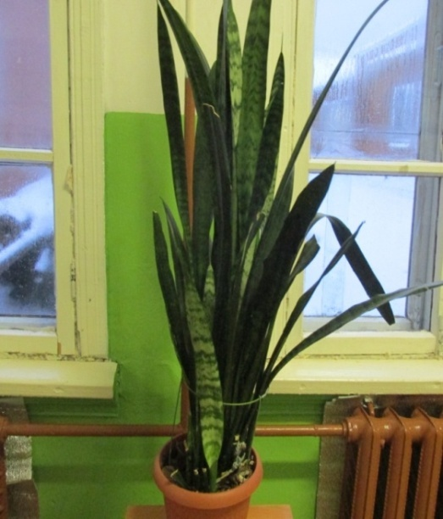Хлорофитум Сансивьера

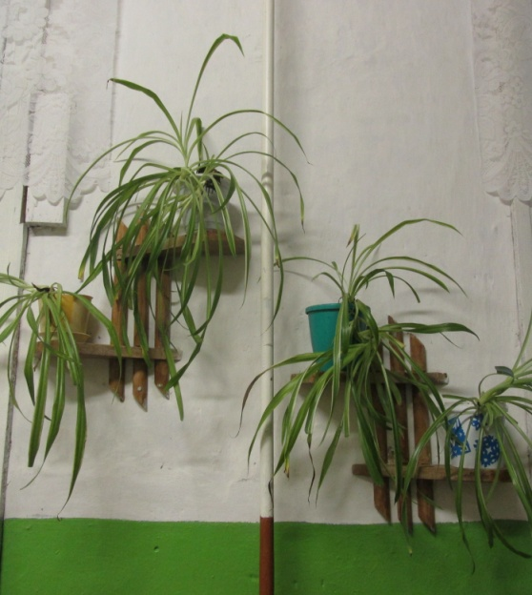

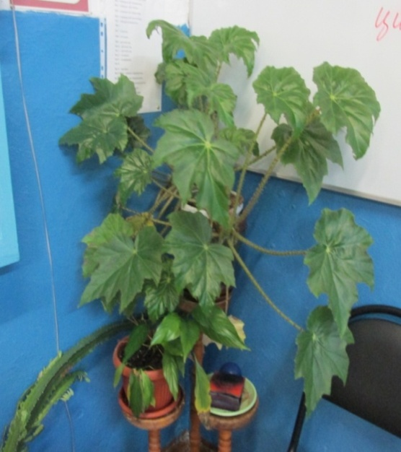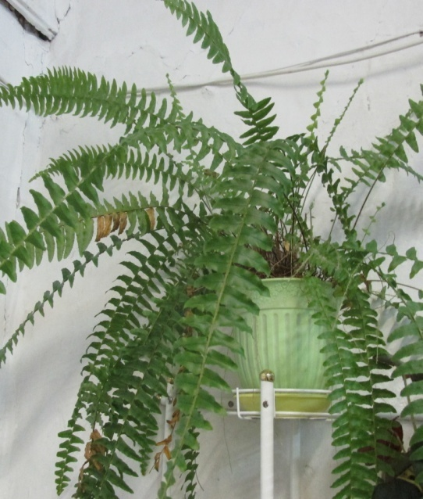Бегония Нефролепис

Монстера Диффенбахия

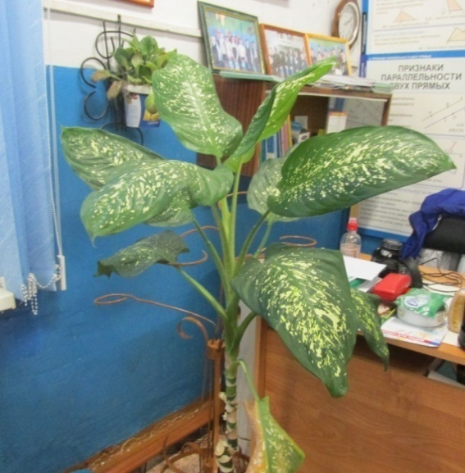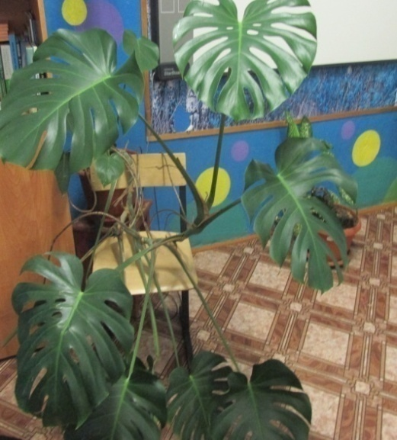

П

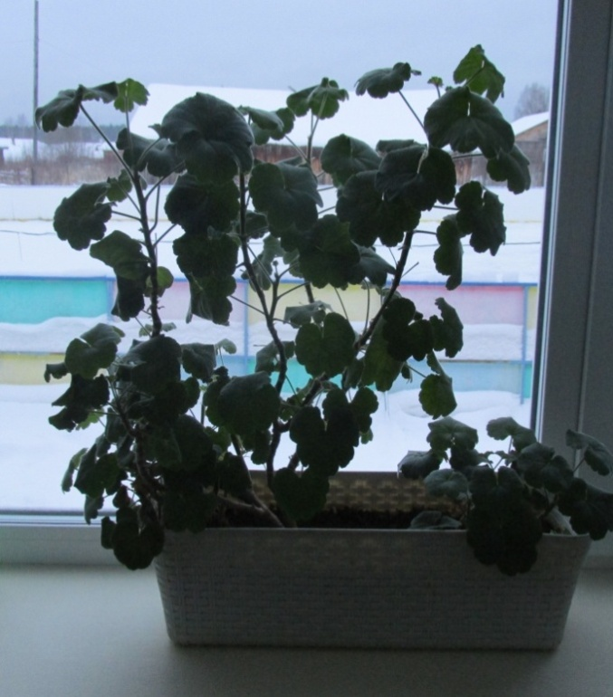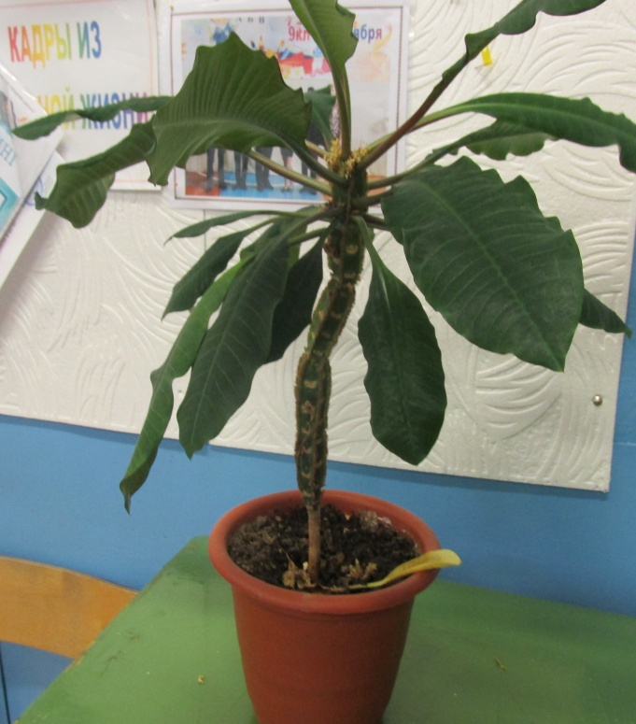Молочай Герань